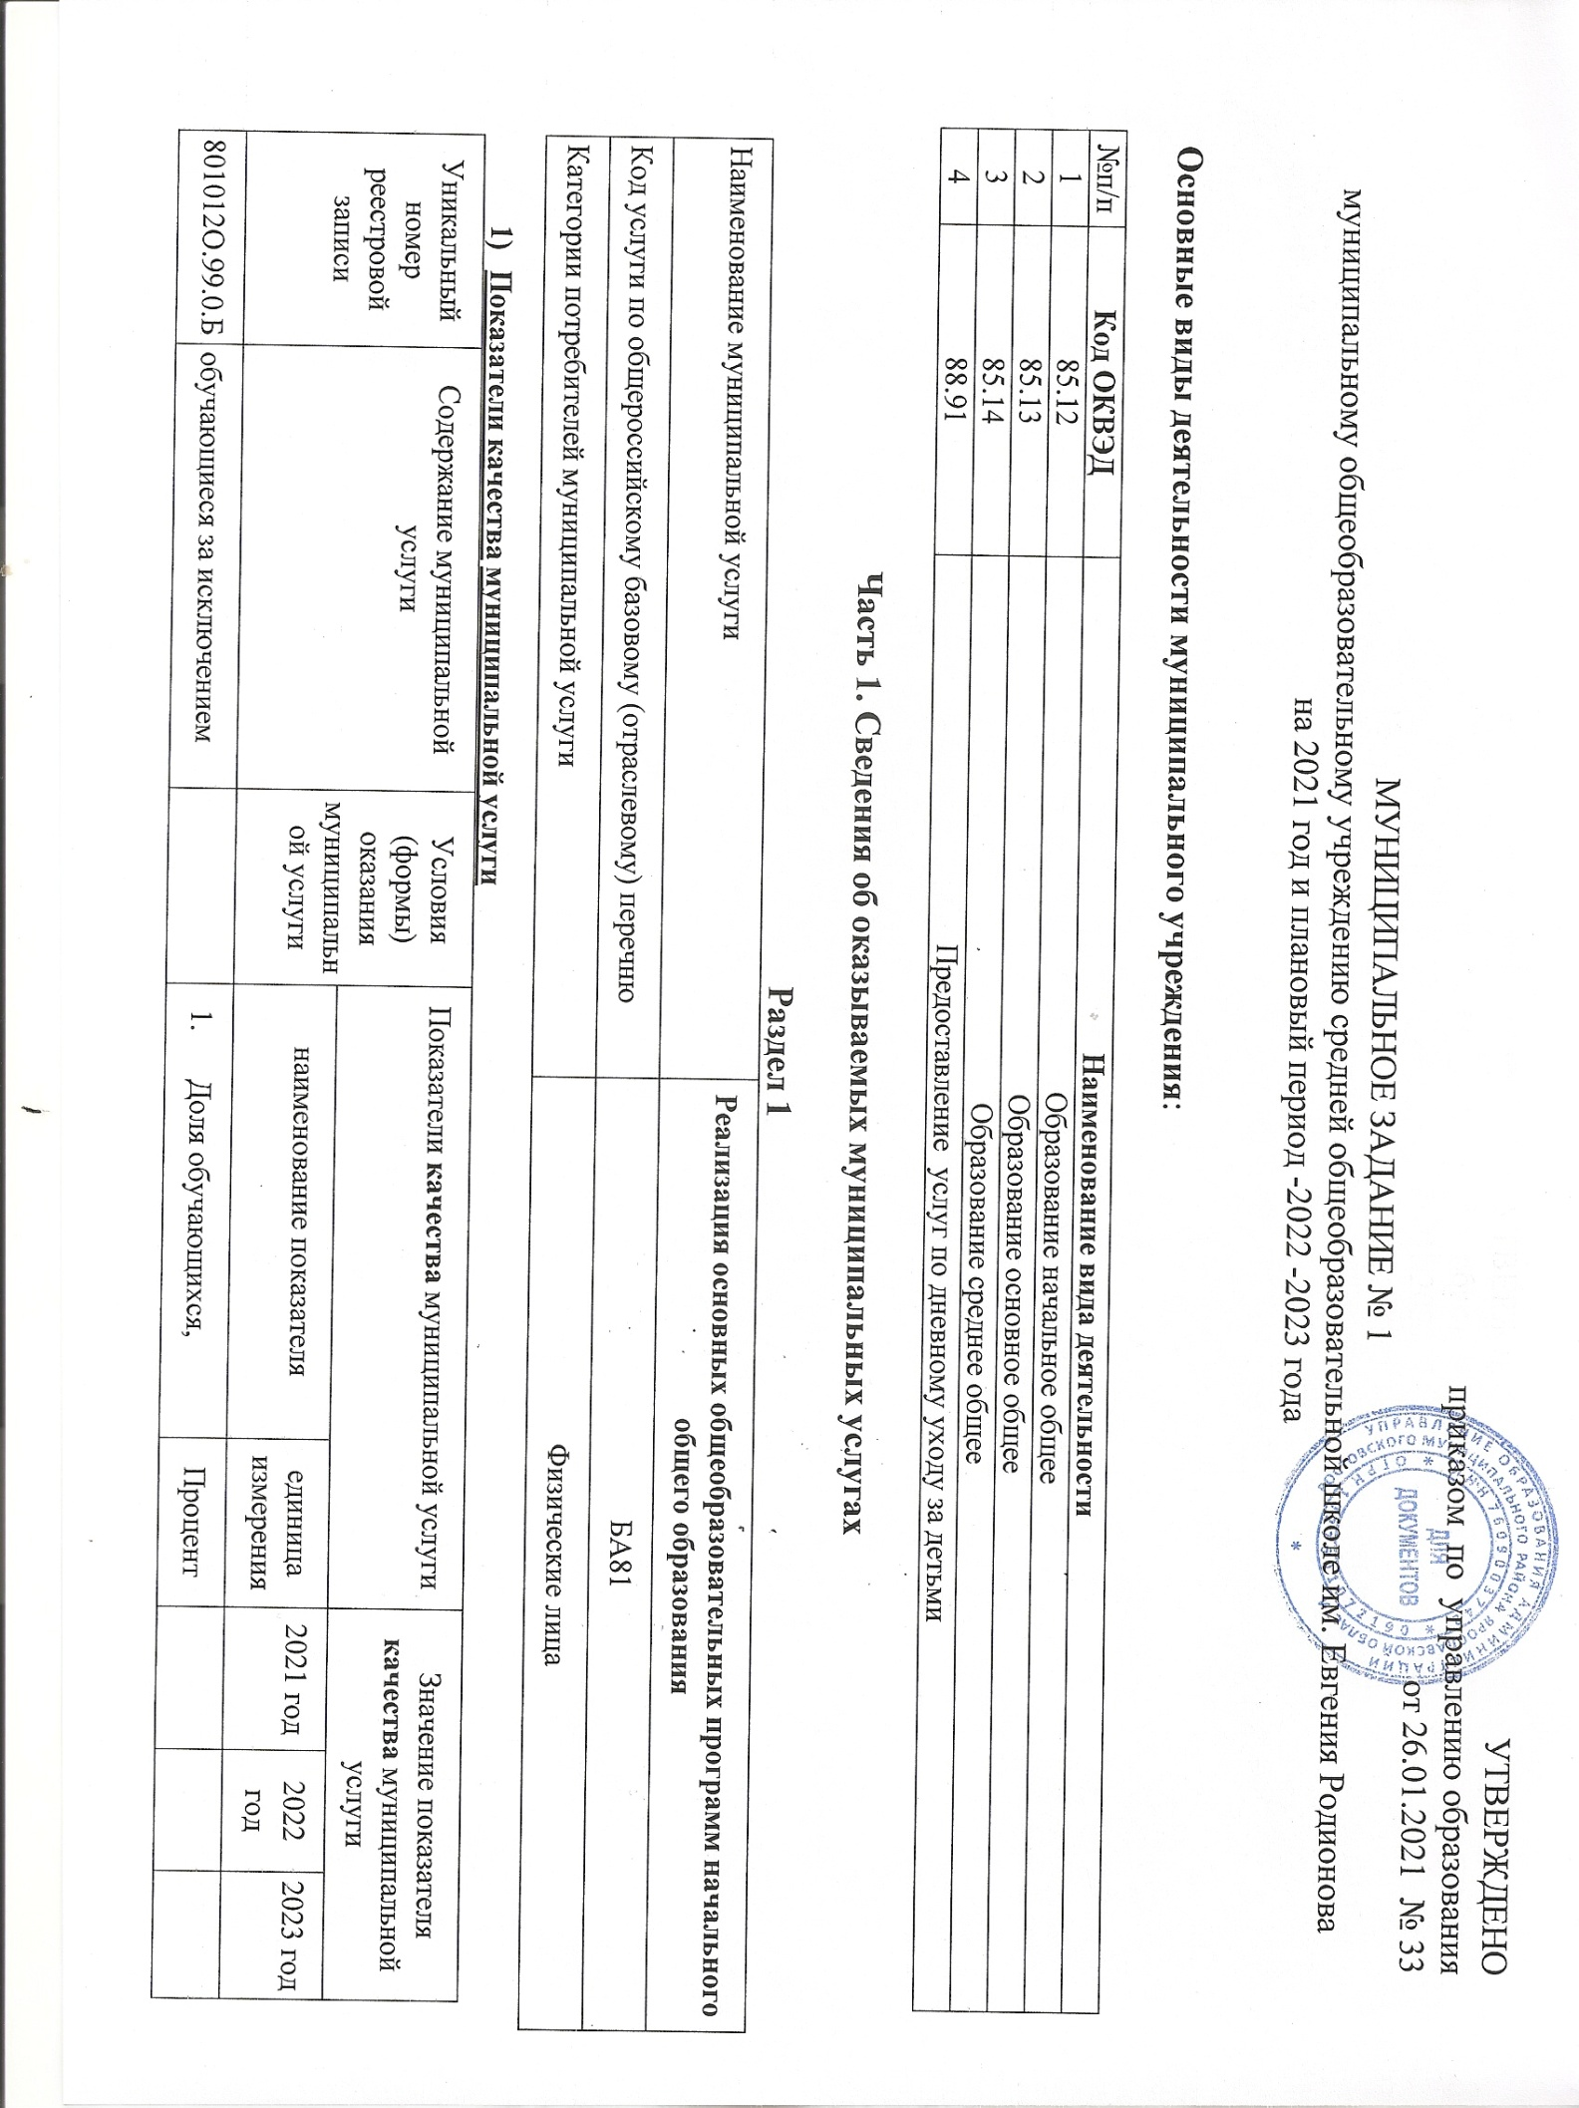Показатели качества муниципальной услуги
Уникальный номер реестровой записи | Содержание муниципальной услуги | Условия (формы) оказания муниципальной услуги | Показатели качества муниципальной услуги |  | Значение показателя качества муниципальной услуги
 |  |  | наименование показателя | единица измерения | 2021 год | 2022 год | 2023 год
801012О.99.0.БА81АЦ60001 | обучающиеся за исключением обучающихся с ограниченными возможностями здоровья (ОВЗ) и детей-инвалидов | Очная | - Доля обучающихся, освоивших в полном объеме образовательную программу начального общего образования | Процент | 100 | 100 | 100
 |  |  | - .Доля педагогических работников, имеющих первую и высшую квалификационную категорию | Процент | Не ниже 75 | Не ниже 75 | Не ниже 75
801012О.99.0.БА81АА00001 | адаптированная образовательная программа,  обучающиеся с ограниченными возможностями здоровья (ОВЗ)
 |  |  | - Создание безопасных условий. Отсутствие травматизма | Абсолют. показатель | 0 | 0 | 0
 |  |  | - Доля участников образовательных отношений, удовлетворенных качеством и доступностью образовательной услуги | Процент | Не менее 80% | Не менее 80% | Не менее 80%
Допустимые (возможные) отклонения от установленных показателей качества |  |  |  | % | -5 | -5 | -5

Показатели объема муниципальной услуги
Уникальный номер реестровой записи | Содержание муниципальной услуги | Условия (формы) оказания муниципальной услуги | Показатели объема муниципальной услуги |  | Значение показателя объема муниципальной услуги |  |  | Допустимые (возможные) отклонения
 |  |  | наименование показателя | единица измерения | 2021 год | 2022 год | 2023 год
801012О.99.0.БА81АЦ60001 | обучающиеся за исключением обучающихся с ограниченными возможностями здоровья (ОВЗ) и детей-инвалидов | Очная | Число обучающихся | человек | 106 | 100 | 100 | 10%
801012О.99.0.БА81АА00001 | адаптированная образовательная программа,  обучающиеся с ограниченными возможностями здоровья (ОВЗ) | Очная |  | человек | 9 | 9 | 7

Порядок оказания муниципальной услуги (перечень и реквизиты НПА, регулирующих порядок оказания муниципальной услуги)
Уникальный номер реестровой записи | Содержание услуги | Условия (формы) оказания муниципальной услуги | Реквизиты НПА, регулирующего порядок оказания муниципальной услуги)
 |  |  | Наименование НПА  (вид НПА, принявший орган, название) |  | Дата, № НПА
801012О.99.0.БА81АЦ60001 | обучающиеся за исключением обучающихся с ограниченными возможностями здоровья (ОВЗ) и детей-инвалидов | Очная | Базовые требования  к качеству муниципальных услуг  «Реализация основных общеобразовательных программ начального общего образования», «Реализация основных общеобразовательных программ основного общего образования», «Реализация основных общеобразовательных программ среднего общего образования» в муниципальных общеобразовательных организациях Ростовского муниципального района | Приказ по управлению образования от 30.12. 2020 №552
801012О.99.0.БА81АА00001 | адаптированная образовательная программа,  обучающиеся с ограниченными возможностями здоровья (ОВЗ) | Очная

Раздел 2
Наименование муниципальной услуги | Реализация основных общеобразовательных программ основного общего образования
Код услуги по базовому (отраслевому) перечню | БА96
Категории потребителей муниципальной услуги | Физические лица

- Показатели качества муниципальной услуги
Уникальный номер реестровой записи |  | Содержание муниципальной услуги | Условия (формы) оказания муниципальной услуги | Показатели качества муниципальной услуги |  | Значение показателя качества муниципальной услуги
 |  |  |  | наименование показателя | единица измерения | 2021 год | 2022 год | 2023 год
802111О.99.0.БА96АЧ08001 |  | обучающиеся, за исключением обучающихся с ограниченными возможностями здоровья (ОВЗ) и детей-инвалидов | Очная | 1.Доля обучающихся, освоивших в полном объеме образовательную программу начального общего образования | Процент | 100 | 100 | 100
 |  |  |  | 2..Доля педагогических работников, имеющих первую и высшую квалификационную категорию | Процент | Не ниже 75 | Не ниже 75 | Не ниже 75
802111О.99.0.БА96АА00001 |  | адаптированная образовательная программа,  обучающиеся с ограниченными возможностями здоровья (ОВЗ)
 |  |  |  | 3.Создание безопасных условий. Отсутствие травматизма | Абсолют. показатель | 0 | 0 | 0
 |  |  |  | 4.Доля участников образовательных отношений, удовлетворенных качеством и доступностью образовательной услуги | Процент | Не менее 80% | Не менее 80% | Не менее 80%
802111О.99.0.БА96АЮ83001 | обучающиеся, проходящие обучение по состоянию здоровья на дому
Допустимые (возможные) отклонения от установленных показателей качества |  |  |  |  | % | -5 | -5 | -5

Показатели объема муниципальной услуги
Уникальный номер реестровой записи | Содержание муниципальной услуги | Условия (формы) оказания муниципальной услуги | Показатели объема муниципальной услуги |  | Значение показателя объема муниципальной услуги |  |  | Допустимые (возможные) отклонения
 |  |  | наименование показателя | единица измерения | 2021 год | 2022 год | 2023 год
802111О.99.0.БА96АЧ08001 | обучающиеся, за исключением обучающихся с ограниченными возможностями здоровья (ОВЗ) и детей-инвалидов | Очная | Число обучающихся | человек | 116 | 110 | 110 | 10%
802111О.99.0.БА96АА00001 | адаптированная образовательная программа,  обучающиеся с ограниченными возможностями здоровья (ОВЗ) | Очная |  | человек | 9 | 10 | 10
802111О.99.0.БА96АЮ83001 | обучающиеся, проходящие обучение по состоянию здоровья на дому | Очная |  | человек | 1 | 1 | 1

Порядок оказания муниципальной услуги (перечень и реквизиты НПА, регулирующих порядок оказания муниципальной услуги)
Уникальный номер реестровой записи | Содержание услуги | Условия (формы) оказания муниципальной услуги | Реквизиты НПА, регулирующего порядок оказания муниципальной услуги)
 |  |  | Наименование НПА  (вид НПА, принявший орган, название) |  | Дата, № НПА
802111О.99.0.БА96АЧ08001 | обучающиеся, за исключением обучающихся с ограниченными возможностями здоровья (ОВЗ) и детей-инвалидов | Очная | Базовые требования  к качеству муниципальных услуг  «Реализация основных общеобразовательных программ начального общего образования», «Реализация основных общеобразовательных программ основного общего образования», «Реализация основных общеобразовательных программ среднего общего образования» в муниципальных общеобразовательных организациях Ростовского муниципального района | Приказ по управлению образования от 30.12. 2020 №552
802111О.99.0.БА96АА00001 | адаптированная образовательная программа,  обучающиеся с ограниченными возможностями здоровья (ОВЗ)
802111О.99.0.БА96АЮ83001 | обучающиеся, проходящие обучение по состоянию здоровья на дому

Раздел 3
Наименование муниципальной услуги | Реализация основных общеобразовательных программ среднего общего образования
Код услуги по базовому (отраслевому) перечню | ББ11
Категории потребителей муниципальной услуги | Физические лица

- Показатели качества муниципальной услуги
Уникальный номер реестровой записи | Содержание муниципальной услуги | Условия (формы) оказания муниципальной услуги | Показатели качества муниципальной услуги |  | Значение показателя качества муниципальной услуги
 |  |  | наименование показателя | единица измерения | 2021 год | 2022 год | 2023 год
802112О.99.0.ББ11АП76001 | образовательная программа, обеспечивающая углубленное изучение отдельных учебных предметов, предметных областей (профильное обучение), | Очная | 1.Доля обучающихся, освоивших в полном объеме образовательную программу среднего общего образования | Процент | 100 | 100 | 100
 |  |  | 2. Доля учащихся, успешно прошедших государственную итоговую аттестацию за курс среднего общего образования и получивших аттестат | Процент | 100 | 100 | 100
 |  |  | 3..Доля педагогических работников, имеющих первую и высшую квалификационную категорию | Процент | Не ниже 75 | Не ниже 75 | Не ниже 75
 |  |  | 4.Создание безопасных условий. Отсутствие травматизма | Абсолют. показатель | 0 | 0 | 0
 |  |  | - Доля участников образовательных отношений, удовлетворенных качеством и доступностью образовательной услуги | Процент | Не менее 80% | Не менее 80% | Не менее 80%
Допустимые (возможные) отклонения от установленных показателей качества |  |  |  | % | -5 | -5 | -5

Показатели объема муниципальной услуги
Уникальный номер реестровой записи | Содержание муниципальной услуги | Условия (формы) оказания муниципальной услуги | Показатели объема муниципальной услуги |  | Значение показателя объема муниципальной услуги |  |  | Допустимые (возможные) отклонения
 |  |  | наименование показателя | единица измерения | 2021 год | 2022 год | 2023 год
802112О.99.0.ББ11АП76001 | образовательная программа, обеспечивающая углубленное изучение отдельных учебных предметов, предметных областей (профильное обучение), | Очная | Число обучающихся | человек | 13 | 15 | 15 | 10 %

Порядок оказания муниципальной услуги (перечень и реквизиты НПА, регулирующих порядок оказания муниципальной услуги)
Уникальный номер реестровой записи | Содержание услуги | Условия (формы) оказания муниципальной услуги | Реквизиты НПА, регулирующего порядок оказания муниципальной услуги)
 |  |  | Наименование НПА  (вид НПА, принявший орган, название) |  | Дата, № НПА
802112О.99.0.ББ11АП76001 | образовательная программа, обеспечивающая углубленное изучение отдельных учебных предметов, предметных областей (профильное обучение) | Очная | Базовые требования  к качеству муниципальных услуг  «Реализация основных общеобразовательных программ начального общего образования», «Реализация основных общеобразовательных программ основного общего образования», «Реализация основных общеобразовательных программ среднего общего образования» в муниципальных общеобразовательных организациях Ростовского муниципального района | Приказ по управлению образования от 30.12. 2020 №552

Раздел 4
Наименование муниципальной услуги | Присмотр и уход
Код услуги по базовому (отраслевому) перечню | БВ19
Категории потребителей муниципальной услуги | Физические лица

- Показатели качества муниципальной услуги
Уникальный номер реестровой записи | Содержание муниципальной услуги | Условия (формы) оказания муниципальной услуги | Показатели качества муниципальной услуги |  | Значение показателя качества муниципальной услуги
 |  |  | наименование показателя | единица измерения | 2021 год | 2022 год | 2023 год
853211О.99.0.БВ19АБ89000 | Обучающиеся, за исключением детей-инвалидов и инвалидов | группа продленного дня | 1. Посещаемость групп продленного дня; | Процент | 80 | 80 | 80
 |  |  | 2. Удовлетворенность потребителей качеством предоставляемой услуги | Процент | 85 | 85 | 85
Допустимые (возможные) отклонения от установленных показателей качества |  |  |  | % | -5 | -5 | -5

Показатели объема муниципальной услуги
Уникальный номер реестровой записи | Содержание муниципальной услуги | Условия (формы) оказания муниципальной услуги | Показатели объема муниципальной услуги |  | Значение показателя объема муниципальной услуги |  |  | Допустимые (возможные) отклонения
 |  |  | наименование показателя | единица измерения | 2021 год | 2022 год | 2023 год
853211О.99.0.БВ19АБ89000 | Обучающиеся, за исключением детей-инвалидов и инвалидов | группа продленного дня | Число обучающихся | человек | 97 | 100 | 100 | 10%

Порядок оказания муниципальной услуги (перечень и реквизиты НПА, регулирующих порядок оказания муниципальной услуги)
Уникальный номер реестровой записи | Содержание услуги | Условия (формы) оказания муниципальной услуги | Реквизиты НПА, регулирующего порядок оказания муниципальной услуги)
 |  |  | Наименование НПА  (вид НПА, принявший орган, название) |  | Дата, № НПА
853211О.99.0.БВ19АБ89000 | Обучающиеся, за исключением детей-инвалидов и инвалидов | группа продленного дня | Базовые требования к качеству муниципальной услуги «Присмотр и уход за детьми в группах продленного дня» в муниципальных общеобразовательных организациях Ростовского муниципального района | Приказ по управлению образования от 30.12. 2020 №552

Часть 2. Сведения о выполняемых работах

Работы не выполняются

Часть 3. Прочие сведения о муниципальном задании

№ п\п | Наименование | Требования
1 | Основания для приостановления выполнения муниципального задания | - Несоответствие условий образовательного процесса требованиям САНПИН, Роспотребнадзора, Госпожнадзора  - Возникновение ситуаций, угрожающих жизни и здоровью Получателей муниципальной услуги  - Невыполнение предписаний лицензирующего органа
2 | Основания для досрочного прекращения выполнения муниципального задания | - Ликвидация учреждения  - Реорганизация учреждения
3 | Порядок контроля учредителем выполнения муниципального задания | Формы контроля | Периодичность
 |  | Документальная проверка  - отчет о выполнении муниципального задания  - проведение мониторинга показателей эффективности деятельности ООУ | 4 раза в год (поквартально)  по полугодиям,
 |  | Проверка качества предоставления муниципальных услуг» | При наличии жалоб на качество услуг
4 | Требования к отчетности о выполнении муниципального задания | Отчет о выполнении муниципального задания в соответствии с типовой формой отчета, утверждённой постановлением Администрации Ростовского МР от 29.10. 2015 г №1746, с изменениями от 27.12.2017 № 2331
4.1. | Периодичность представления отчетов о выполнении муниципального задания | Промежуточные отчеты – по итогам каждого квартала  Сводный отчет - по итогам полугодия и календарного года
4.2. | Сроки представления отчетов о выполнении муниципального задания | По итогам квартала – до 15 числа месяца, следующего за концом квартала  Сводный по итогам полугодия – не позднее 1 марта и 1 сентября.
4.3. | Дополнительные формы отчетности о выполнении муниципального задания | Могут быть запрошены учредителем по мере необходимости
4.4. | Иные требования к отчетности о выполнении муниципального задания | Не установлены
5 | Иные требования, связанные с выполнением муниципального задания | Не установлены

